84年后的今天，让我们一起回忆那段血海深仇！

原创 有里儿有面 [有理儿有面](javascript:void(0);)

**有理儿有面**

微信号 youli-youmian

功能介绍 你说是不是

2021-07-07[原文](https://mp.weixin.qq.com/s?__biz=Mzg3MjEyMTYyNg==&mid=2247535409&idx=2&sn=f3a39da58e5334499840a1208c70126a&chksm=cef61f44f9819652ab784e428340995178d62ea6d011a7d0c31c6e8a233e605eec2b603f719e&scene=27#wechat_redirect&cpage=32) 发表于

收录于合集





**全文共2477字，图片14张，预计阅读时间为6分钟。**

**文章首发于“有理儿有面”（youli-youmian），欢迎大家在朋友圈和微信群转发。**

**公众号及其他平台转载请在后台留言。**



▼

今天的神州大地，晴空万里，青山巍峨，绿草茵茵，鲜花盛开，车水马龙，国家蓬勃发展，人民安居乐业。

和平宁静，笼罩华夏大地，幸福颜色，映照在每一个中国人的脸庞。我们，走在了实现中华民族伟大复兴的康庄大道上！

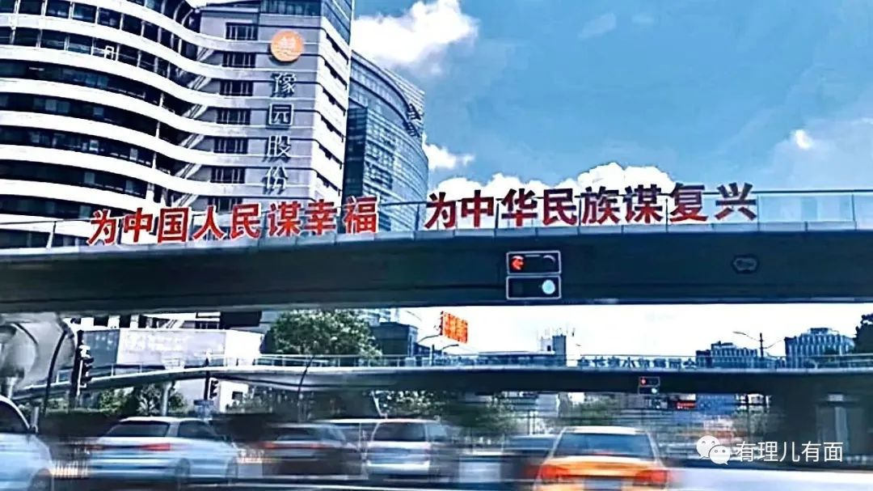

但历史时空的交织、碰撞中，分别有一种来自远方的声音，提醒我们要回忆历史，缅怀先烈，警钟长鸣！

因为今天是7月7日！一个充满痛苦回忆、交织血海深仇，值得每一个炎黄子孙永远牢记的国殇日！

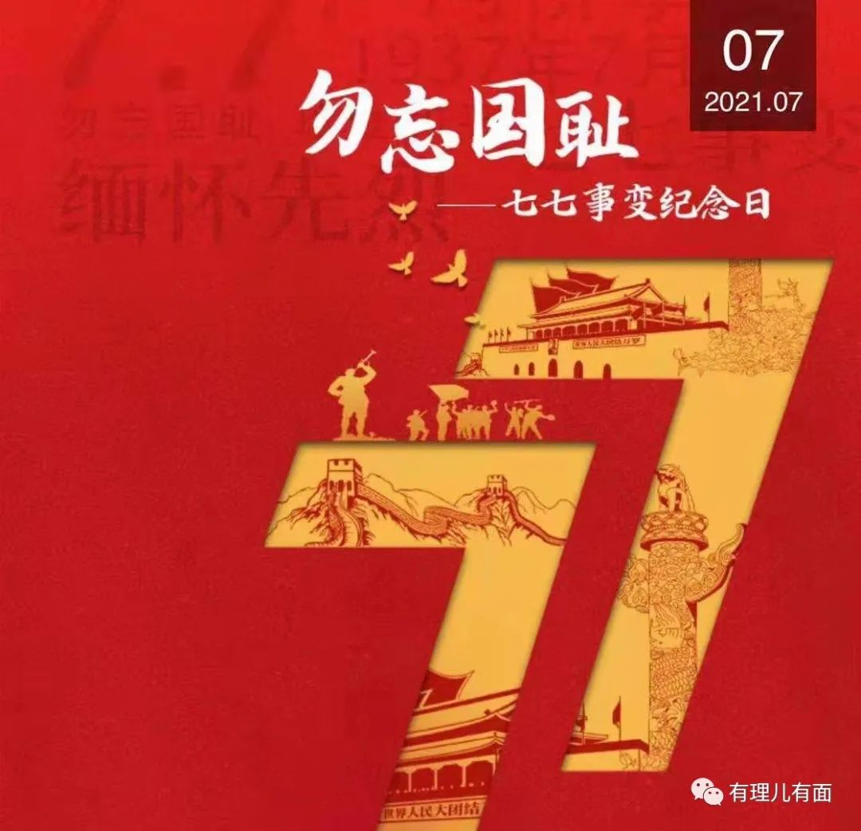

痛苦的回忆，穿越历史的尘埃，将我们带到炮火连天的84年前的今天：

1937年7月7日夜，日军借口一个士兵失踪，要求进入宛平城搜查，遭到中国守军拒绝。日军随即炮轰宛平城进攻卢沟桥，中国军队奋起抵抗，全面抗战从此爆发！

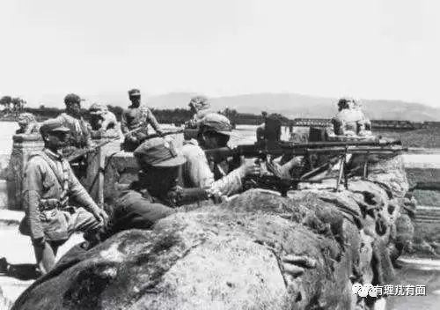

整个抗日战争期间，中国超过3500万军民伤亡，380万抗日将士喋血疆场，600多万平方公里土地沦陷，930余座城市先后被占，4200万难民无家可归...

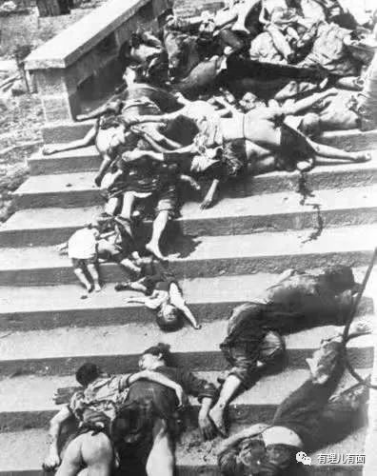

这不是一串串冰冷的数字，而是一个个在侵略者炮火下残垣断壁城市痛苦的呻吟，是一个个鲜活无辜生命饱经折磨的哭喊，是骨肉亲人死于侵略者屠刀下阴阳两隔的悲凉，更是誓死不做亡国奴与日本鬼子血拼到底的满腔怒火和英勇抗争！

这其中，更是饱含这应该被每一个有骨气的中国人，始终要牢牢记住的血债深仇：

我们不会忘记“镇江屠城”。1937年12月8日，江苏镇江被侵华日军攻陷，日军屠杀我当地民众上万人，焚毁房舍16700多间，奸淫当地妇女几千人。

我们不会忘记“南京大屠杀”。1937年底，侵华日军占领南京，约30万人被屠杀，变态的日本士兵举办杀人比赛，斩首、枪决、活埋、机枪扫射、刀砍、汽油焚烧，甚至孕妇被剖腹强行取出胎儿！约有2万女性遭到奸淫、轮奸，南京城的三分之一被日军化为灰烬...

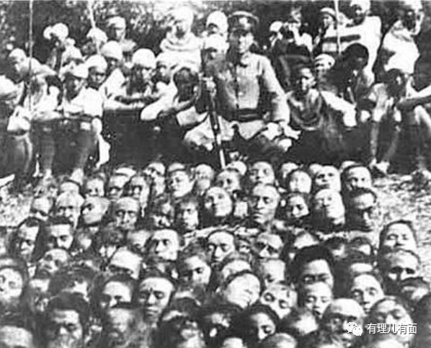

我们不会忘记三灶岛上的“万人坟”。1938年，日军登陆珠海三灶岛，屠杀并俘虏数千名当地居民。

我们不会忘记“重庆大轰炸”。1938至1943年5年间，日军对重庆实施218次无差别空袭，出动飞机9513架次，投放包括细菌弹在内的各类炸弹2.16万枚，炸死1.19万人，炸伤1.41万人，炸毁房屋1.76万幢。

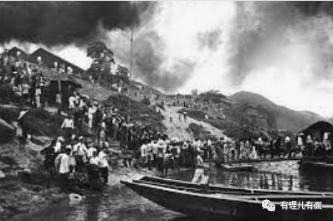

我们不会忘记“圣士提反书院大屠杀”。1941年12月25日，日军攻进香港圣士提反书院，残杀肢解15名伤兵，在尸体上轮奸女护士之后杀死她们。保护学生的教职员被日本人杀害，尸首被刺刀反复穿插。

我们不会忘记“潘家戴庄惨案”。1942年12月5日，侵华日军在河北滦县潘家戴庄屠杀无辜百姓1280多人，焚毁民舍1000多间。

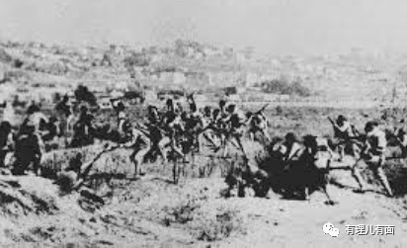

我们不会忘记“厂窖惨案”。1943年5月，侵华日军在华中方面军司令官畑俊六的率领下，在中国湖南省益阳市南县厂窖镇屠杀了3万余中国平民百姓，强奸当地妇女两千多人。

我们不会忘记“平阳惨案”。1943年秋，侵华日军4万余人在河北阜平县平阳村一带进行“扫荡”的87天中，用刀砍、活埋等手段残杀无辜村民700多人，甚至吃被杀者的人心、人肉。

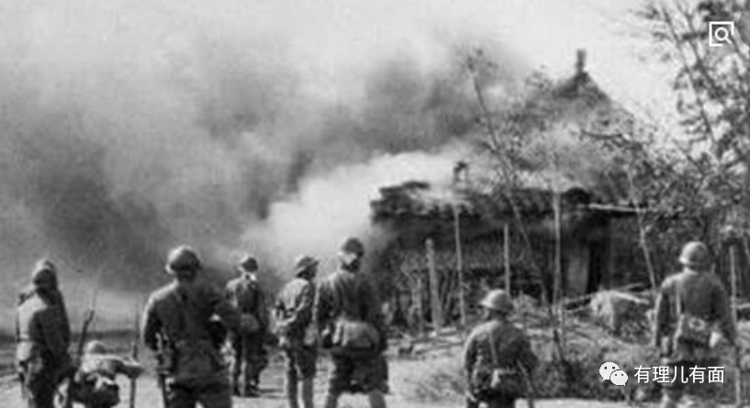

我们不会忘记“浙江大扫荡”。1942年夏秋，为报复浙江民众保护空袭东京后迫降在浙江的美军飞行员，屠杀25万浙江百姓。

我们不会忘记“731部队”。这支由日本人石井四郎所领导的“石井部队”，挂给水防疫部队之名，行生物战、细菌战和人体试验研究之实。数据显示，至少10000名中国人、苏联人、朝鲜人和同盟国战俘在731部队的试验中被害！

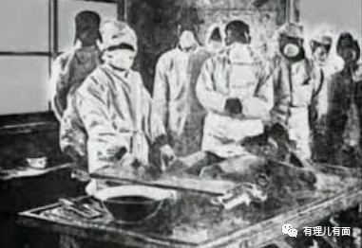

我们不会忘记日本的“三光政策”。他们对华北地区中国军队控制地区，特别是中国共产党控制的抗日根据地实施“扫荡”作战，实施烧光所有房屋、杀光所有人、抢光所有财物之“三光政策”。多田骏、冈村宁次，是禽兽的头领。

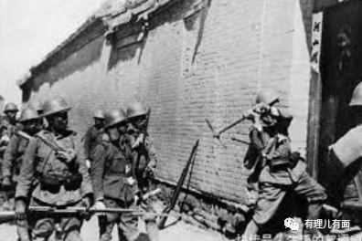

我们不会忘记饱经蹂躏的中国慰安妇。史料记载，光从中国各地诱骗、强迫中国女性就多达20多万，许多无辜妇女们经常要被当众强暴十多次至数十次，不少人因此死亡。

...

以上这些，绝都是血淋淋、沉甸甸的历史真相！

行文至此，一股以血还血、以牙还牙的怒火升腾而起，有理哥不禁想起了电影《八佰》中，那位中国军官写给妻子遗书中的一段话：

“诸子长大成人，仍以当军人，为父报仇为国尽忠为宜。**终有一日，我们的旗帜终将飘扬在富士山头。**让我子孙后代，再不受此屈辱。”

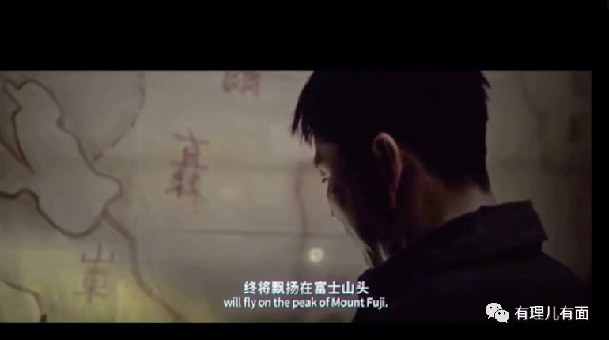

我们不煽动仇恨，我们热爱和平。但并不等于可以忘记历史，忘记先烈的告诫！

这句话，来自于1940年日本对广西宾阳的扫荡中为国捐躯一名广西学生军士兵。

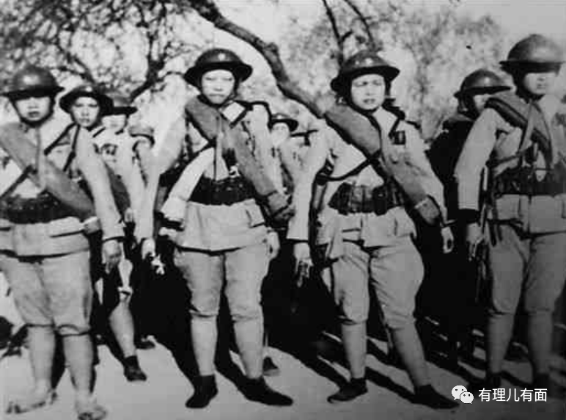

英雄百战死，豪气贯长虹；敌寇胆色寒，敬之若神灵。嗜血成性的日本人，曾将镌刻话语的这个竹节带回国内设案供奉，并用以告诫后人！

那是一个中华民族危急存亡关头，整个民族爆发惊人团结与凝聚力，赳赳中国人，共同赴国难的英雄时代。

那时候，地不分东西南北，人不分男女老幼，众志成城抵御日寇，成为响彻中华大地的共同呼声。中国共产党，成为领导全民族抗争当之无愧的中流砥柱。一批批爱国将士奔赴前线、血染战袍，浴血疆场，舍身成仁！

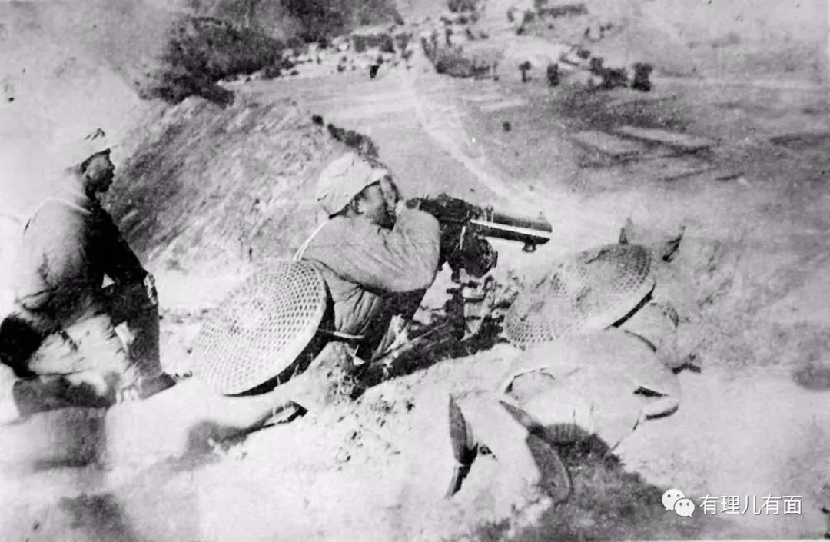

张自忠、左权、戴安澜、杨靖宇、赵尚志、谢晋元...,他们，都是为打败日本侵略者浴血奋战、流血牺牲的380万将士的杰出代表，是当之无愧的中华民族脊梁！

他们高举团结抗日、保家卫国的精神旗帜，用生命和鲜血传达着这样的爱国精神：

**谁要敢亡我国家，灭我种族，我们就跟他们血战到底！**

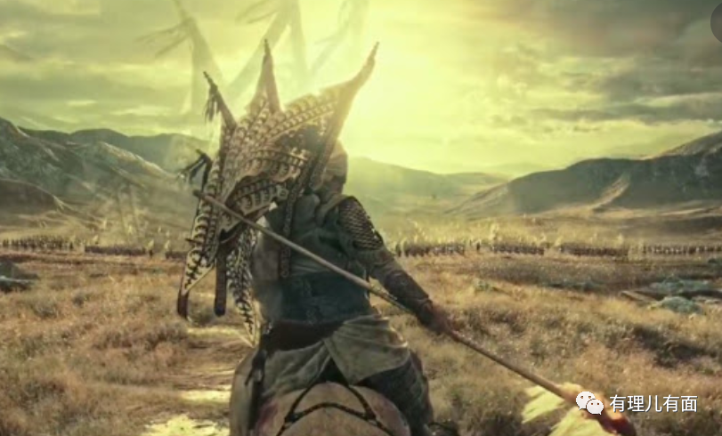

这个声音，在当下的中国，依然是时代的强音！因为，那个当年侵略中国，犯下滔天罪行的国家，至今仍然没有深刻反思，还在跟随美国为首的西方势力，亡我之心不死：

日本投降７０多年了，来自天皇、政府、军队和财阀的力量，拒绝公开认罪、向中国道歉。多任首相、一些右翼势力及政客接连参拜供奉东条英机等战争罪犯的靖国神社，今天的日本，已将自己绑在了美国人的战车上，开始穷兵黩武，就东海、南海、台湾问题发难中国，最近更是声称如果大陆对台动武的话，日本将行使集体自卫权“协防台湾”！

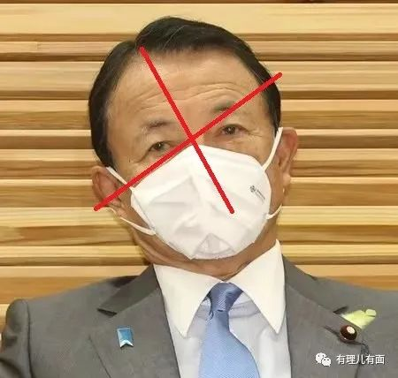

他们，早就忘记了玩火自焚的教训，不断地进行危险的挑衅！

所以，在今天这个特殊的日子里，我们翻出旧账，用饱含血泪的笔墨，回忆日本军国主义的侵略罪行，以及中华民族的英勇抗争，借此向那些阻挠、遏制中国发展的敌对势力再次发出严正的警告：

**任何妄图欺负、压迫、奴役中国人民的外来势力，必将在14亿多中国人民用血肉筑成的钢铁长城面前碰得头破血流！**

**图片来源于网络**





**关注公众号：**

**有理儿有面**

**理   性｜   揭   秘｜   探   讨**







有里儿有面

**微信扫一扫赞赏作者** **赞赏**

已喜欢，对作者说句悄悄话

取消

**发送给作者**

**发送**

最多40字，当前共字

 人赞赏

上一页 1/3 下一页

长按二维码向我转账

受苹果公司新规定影响，微信 iOS 版的赞赏功能被关闭，可通过二维码转账支持公众号。

### 精选留言

用户设置不下载评论